附件1
繳件專用信封封面
寄件人：
寄件地址：
電話：
收件人：891 金門縣金湖鎮新市里復興路1-12號
金門縣衛生局 健康促進科
（參加「110年銀養餐盤創意食譜徵件活動」稿件）
＊為避免影響參賽權益，參賽者寄件前，請檢察下列資料是否繳交齊全，並打「」後簽名確認。 | 注意事項
1.報名組別： □社會組 □學生組  2.報名編號 (由執行單位填寫)  3. □報名表1份(如附件2)  4. □料理食譜(如附件3)  5. □屢行個資法第8條告知義務聲明(如附件4)  7. □授權同意書(如附件5)  8. □未成年參賽者法定代理人同意書 (如附件6)  9. □本人確定資料全數繳齊正確無誤並同意遵守各項比賽規定。  簽名： _________________ 110 年 月 日  *上列各件請依順序，由上而下整理齊全，請勿折疊，平放裝入封袋內 | 1.請將報名資料備齊【附件2~6】，全數裝入信封密封，並將繳件專用信封封面【附件1】貼於信封上。  2.報名至110年9月24日下午5點前截止，預期恕不受理。  3.聯絡電話：082-330697  李先生 #712  方小姐 #702

附件2
參賽編號
本欄由主辦單位填寫
金門縣衛生局「110年銀養餐盤創意食譜徵件活動」報名表
基本資料
單位名稱 |  |  | 參賽隊名
報名組別 |  | □社會組 □學生組
聯絡地址
隊長 | 姓名 |  | 手機
 | 性別 |  | 市話
 | 身分證字號 |  | E-mail
 | 出生年月日 | 民國 年 月 日
隊員1 | 姓名 |  | 手機
 | 性別 |  | 市話
 | 身分證字號 |  | E-mail
 | 出生年月日 | 民國 年 月 日
隊員2 | 姓名 |  | 手機
 | 性別 |  | 市話
 | 身分證字號 |  | E-mail
 | 出生年月日 | 民國 年 月 日
參賽作品介紹
銀養餐盤名稱
菜名及介紹
- 主食（米飯或麵食）
- 主菜（豆魚蛋肉類含蛋白質食物）
- 副菜（蛋白質+蔬菜混合）
- 青菜（蔬菜類）
- 水果（水果類）
- 湯品（或乳製品）

附件3
參賽編號
本欄由主辦單位填寫
金門縣衛生局「110年銀養餐盤創意食譜徵件活動」
參賽食譜
銀養餐盤名稱
份量為幾人份 | ___________人份
我的餐盤  六大類食物  比例示意 | 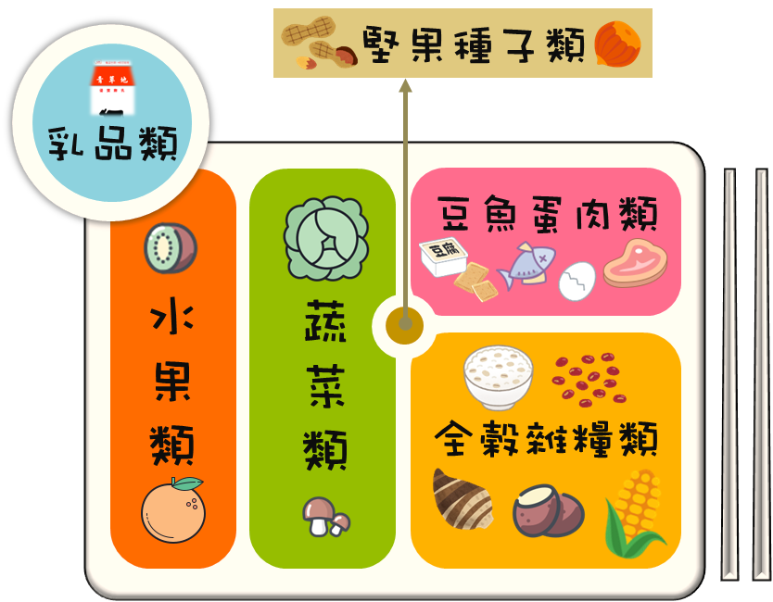  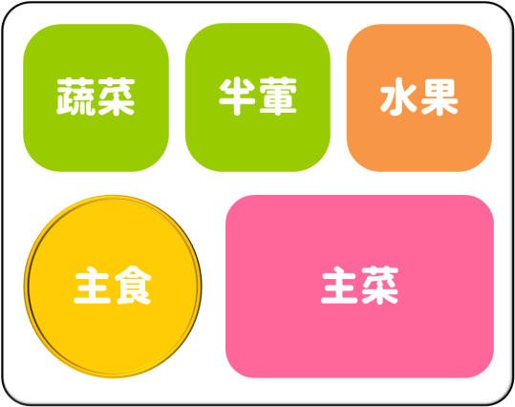  市售餐盤擺放示意
餐盤內容（若表格不敷使用，請自行增加） | 菜名 | 食材(含調味料)品項 | 食材  購買量(公克) | 作法
- 主食（米飯或麵食且1/3為未精緻） |  | 填寫範例：白米 | 100公克
 |  | 糙米 | 30公克
- 主菜  （豆魚蛋肉類  含蛋白質食物） |  | 臺灣鯛 | 500公克
 |  | 米酒 | 2公克
餐盤內容（若表格不敷使用，請自行增加） | 菜名 | 食材(含調味料)品項 | 食材  購買量(公克) | 作法
- 副菜
（蛋白質+蔬菜混合）
- 青菜（蔬菜類）
- 水果（水果類）
- 湯品（或乳製品）
（若表格不敷使用，請自行增加）
銀養餐盤照片（1人份）
（以橫式為主）
創作者與作品合照
註：以作為證明為本人製作，非盜用他人照片。
創作動機及特色 | 六大類食物分別有：
(例如為什麼這樣搭配？對身體有什麼好處？) | 乳品類：___________________________  水果類：___________________________  蔬菜類：___________________________  全榖雜糧類：_______________________  豆魚蛋肉類：_______________________  油脂與堅果種子類：_________________
*須完整檢附料理菜單，如表格不敷使用請上活動網站下載或影印
營養師建議（本欄由承辦單位填寫） | 營養師檢視日期：110年 月 日  □作品符合徵件條件  □☐作品不符合，請修改，建議如下：

附件4
金門縣衛生局「110年銀養餐盤創意食譜徵件活動」
履行個資法第8條告知義務聲明
金門縣衛生局（以下簡稱主辦單位）辦理「110年銀養餐盤創意食譜徵件活動」，依個人資料保護法（以下簡稱個資法）第8條規定告知參賽者下列事項，請參賽者於填寫報名表時詳閱：
- 主辦單位取得參賽者之個人資料，目的為辦理「110年銀養餐盤創意食譜徵件活動」相關評選作業之用，其蒐集、處理及利用參賽者之個人資料受到個人資料保護法及相關法令之規範。本次所蒐集參賽者之個人資料類別如報名表內文所列，利用方式為上網公告、報紙等媒體公布得獎名單，包括姓名、得獎作品（含作品說明表），利用期間為永久，利用地區不限，對象為主辦單位及主辦單位授權之第三人。
- 參賽者得自由選擇是否提供相關個人資料，惟若拒絕提供相關個人資料，主辦單位將無法受理本件報名。如參賽者請求停止蒐集、處理、利用或刪除個人資料，致影響參賽資格時，視為放棄參賽。
□本人已詳閱上述同意書，清楚瞭解主辦單位蒐集、處理或利用本人個人資料之目的及用途。（同意請打勾）

立書同意人（參加人員）： （簽名或蓋章）
（簽名或蓋章）
（簽名或蓋章）

中華民國110年 月 日
附件5
授權同意書
本人__________投稿金門縣衛生局辦理「110年銀養餐盤創意食譜徵件活動」之料理作品為本人設計，同意無償將本活動所製作、設計完成之食譜、料理照片、與作品合照其所有權、著作財產權歸主辦單位所有，主辦單位有權編修、再製運用於日後相關活動推廣所需之媒體。

此致 金門縣衛生局

姓名：(親筆正楷簽名)
出生年月日：
身分證字號：
聯絡電話：
戶籍地址（含鄰里）：

※18 歲以下未成年者需請法定代理人簽名
法定代理人姓名：(親筆正楷簽名)
身分證字號：

中華民國110年 月 日
附件6
未成年參賽者法定代理人同意書
法定代理人： 與參賽者關係：
同意 (參賽者姓名)參加金門縣衛生局主辦之「110年銀養餐盤創意食譜徵件活動」，特立本書約為憑。

此致 金門縣衛生局

法定代理人： (簽名)

中華民國110年 月 日

